印度——英国殖民与美式民主所诞下的畸形产物

原创 有里儿有面 [有理儿有面](javascript:void(0);)

**有理儿有面**

微信号 youli-youmian

功能介绍 你说是不是

2021-10-22[原文](https://mp.weixin.qq.com/s?__biz=Mzg3MjEyMTYyNg==&mid=2247543214&idx=1&sn=77b23a3283dbf7e6d9ead162809def15&chksm=cef67ddbf981f4cd292e2075cdf41b680eb81dbf907d8f6c0e710ed5c9f8021e0bf3e614be94&scene=27#wechat_redirect&cpage=21) 发表于

收录于合集





**全文共2404字，图片11张，预计阅读时间为6分钟。**

**文章首发于“有理儿有面”（youli-youmian），欢迎大家在朋友圈和微信群转发。**

**公众号及其他平台转载请在后台留言。**



▼

**“继承”的野心**

话不多说先上图。

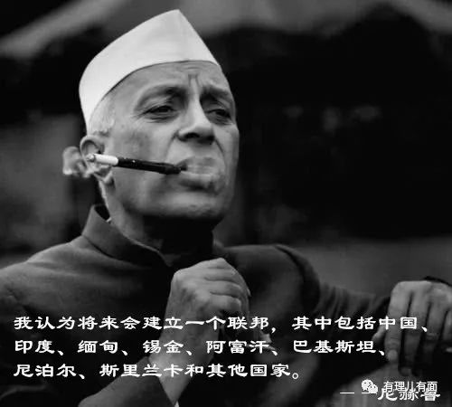

图中这个叼着香烟神情倨傲的男人，正是印度开国总理贾瓦哈拉尔·尼赫鲁。

尼赫鲁在位期间，积极推动举办万隆会议，倡导不结盟运动，并致力于促使印度摆脱殖民主义影响，恢复印度人的印度。

然而，出生于婆罗门贵族家庭的尼赫鲁16岁便进入英国哈罗公学读书，后考入剑桥大学，毕业后成为英国律师界的一员，其本质是英国殖民者培养出的优秀英式印度人才，其内心也深受英国殖民思想影响。

印度独立后，尼赫鲁仍部分“继承”了英印殖民政权的外交政策。他特别欣赏英国以印度为基地，向周边乃至东亚和印度洋沿岸拓展势力的构想，并在其自传中痴人说梦地提出“大印度联邦”。

“我个人对未来远景的看法是这样的：我认为将来会建立一个联邦，其中包括中国、印度、缅甸、锡金、阿富汗、巴基斯坦、尼泊尔、斯里兰卡和其他国家。”

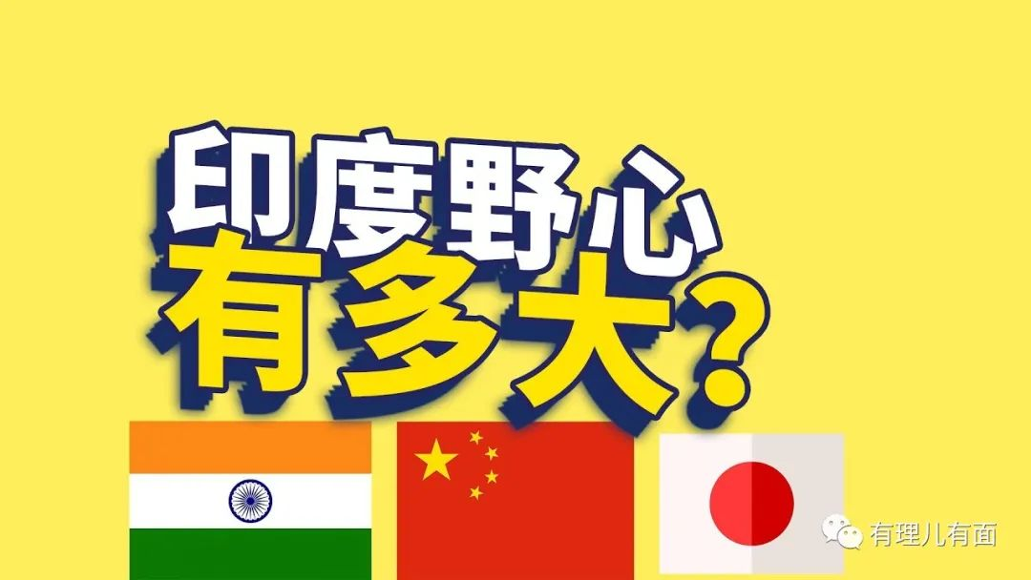

即便后来他又在《印度的发现》一书中作了修正，把“大印度联邦”定格在印度洋地区、东南亚、中亚和西亚，但印度始终是其构想中的政治经济中心。

虽然尼赫鲁已去世多年，但他的“大印度联邦”却对印度产生了深远影响，这也直接导致印度在追求“大国”“强国”的道路上越走越歪，地区霸权主义成了印度最贴切的“标签”。

**“民主”的哀鸣**

印度自古施行以血统论为基础的种姓制度，将人分为婆罗门、刹帝利、吠舍和首陀罗等四个等级以及贱民，且种姓世袭，不能更改。

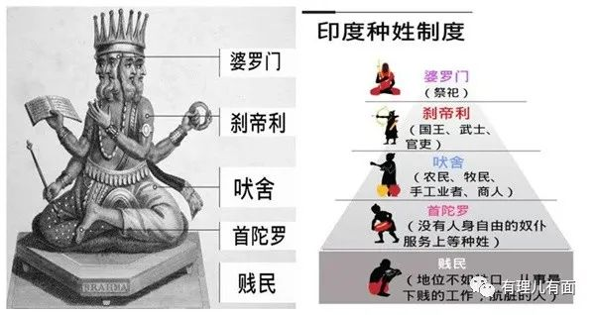

尽管印度独立以来早已废除种姓制度，但其流毒至今仍深刻影响着印度社会，因种姓歧视引发的悲剧更是比比皆是。

如2011年5月，印度议员勒克拉杀害了一名与其女儿恋爱的低种姓青年，但印媒却盛赞其为“荣誉谋杀”。

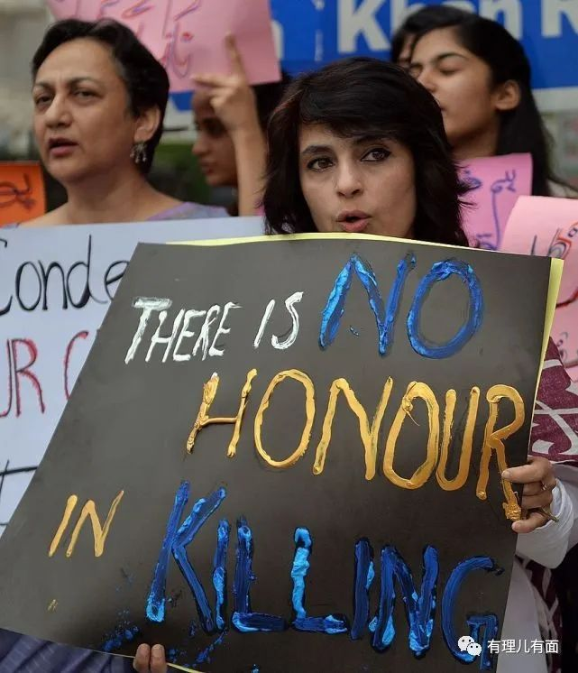

最近发生在印度北方邦的“飞车杀人案”也处处透露着这种思维定式。

据《印度快报》报道，10月3日，印度北方邦某地农民因不满中央政府的农业改革政策举行街头游行抗议活动，一支车队从后方加速撞进游行队伍，当先一辆黑色越野车碾压数人，造成4名农民当场死亡。

警方调查掌握，肇事车辆属印度内政部国务部长阿贾伊·米什拉之子阿希什所有，且手机定位显示案发时本人就在现场。

在如此充足的证据下，阿希什却未被立即调查，当地警方整整4天毫无作为。直至民众抗议后，印度最高司法机关向北方邦政府发出严正告诫，警方才在惨案发生后的第6天将其抓捕归案。

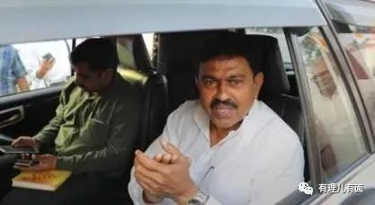

截至目前，这起涉及印度中央政府高官的恶性案件还在持续发酵，民众的愤怒情绪也在不断加剧。

在印度，种姓层级最高的婆罗门人口不及总人口的4%，却占有着70%的司法权及近半数的国会席次。显而易见，印度的官员阶层有着与生俱来的优越感，如“荣誉谋杀”一样，在他们眼中，杀几个低种姓的农民并无不妥。

然而可笑的是，这样一个从根本上无法保障公民自由、平等权利和生命安全的国度，竟被美国硬生生地拉进了“民主国家同盟”，再次印证了所谓“美式民主”的虚伪和荒诞。

拜登上台以来，多次与印度总理莫迪举行会谈，并称“对民主价值观的共同承诺是美印关系的基石”。

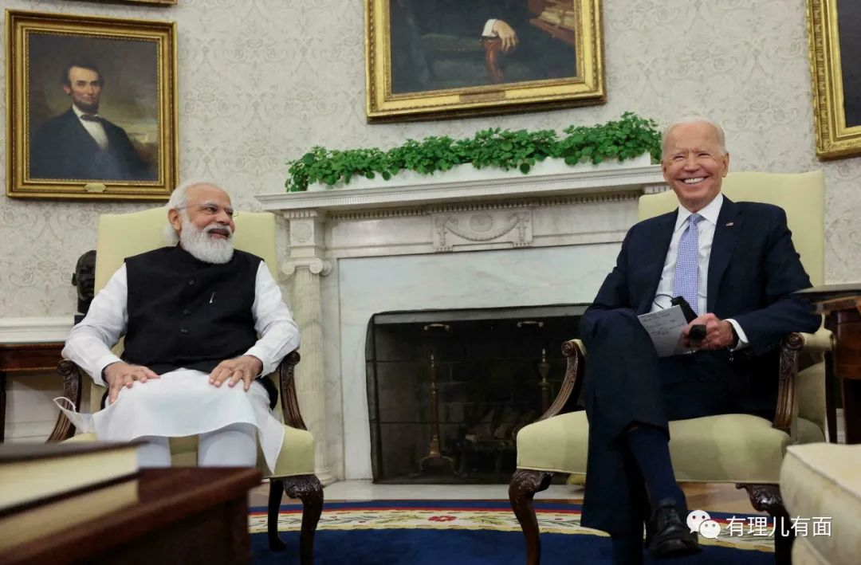

但现实却是，印度侵犯公民自由的事件不断飙升，穆斯林群体受到印度教的威胁与日俱增，而美国源于种族歧视的血案更是频繁发生，因新冠疫情死亡的人数更是突破了70万。

谁也无法无视这日渐腐烂的“民主”，只有两国政府在自欺欺人，相互“口嗨”。

**作死地试探**

以民主自居却又难掩扩张野心的印度，在南亚地区宛如村霸般存在，从不安心于稳定发展，沉溺于不断搞事。

印度独立伊始，就计划吞并锡金，通过卑劣手段逐渐获得对其实际控制权，并于1975年正式将其吞并。

印巴分治后，印度频繁在克什米尔地区制造边境摩擦，挑动巴基斯坦内部族群矛盾，最终将巴国一分为二，变成今天的巴基斯坦和孟加拉国。

此外，印度还多次干涉尼泊尔与不丹方面的争端，直接插手斯里兰卡内战，结果遭到双方一致反对，总理甘地也因此被炸身亡。

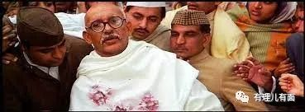

作为与印度接壤的邻居，中国西藏也饱受印度的骚扰。在尼赫鲁时期，他就将西藏视为“印度的世袭领地”，当然这个“世袭”也是从英国殖民者那“继承”而来。

早在1947年3月，尼赫鲁就想怂恿西藏独立。新中国成立后，尼赫鲁又阻止西藏地方政府与中央政府进行和平商谈，甚至在人民解放军进军西藏时，还积极向西藏地方武装提供武器装备。

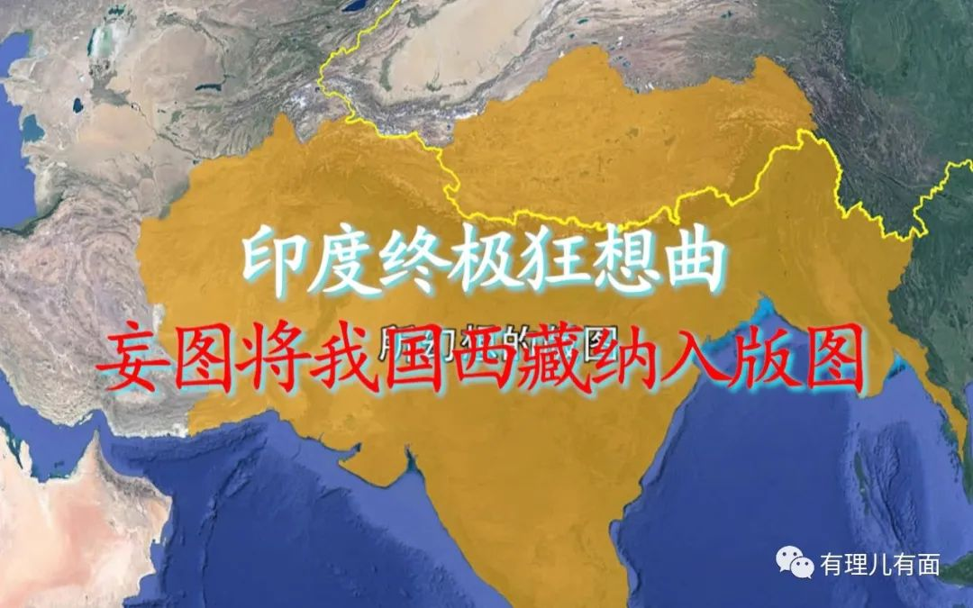

因为在尼赫鲁看来，只有印度，才是亚洲的核心。

狂妄的印度只记住了尼赫鲁给他们画下的“大印度联邦”大饼，疯狂在中印边境惹是生非。尤其是在被美国佬钦定为跟班小弟后，印度更是加快了自己作死的脚步。

去年5月，印度边防部队乘夜色自加勒万河谷地区越线进入中国领土，蓄意挑起事端。后经两国军长级会晤达成缓和共识，印方同意撤军并承诺不再越过加勒万河口。

然而令人震惊的是，当年6月15日晚，印方一线边防部队公然打破共识，再次越境挑衅，甚至暴力攻击中方官兵，进而引发激烈肢体冲突，并造成我方4名官兵壮烈牺牲。

大好河山，寸土不让！

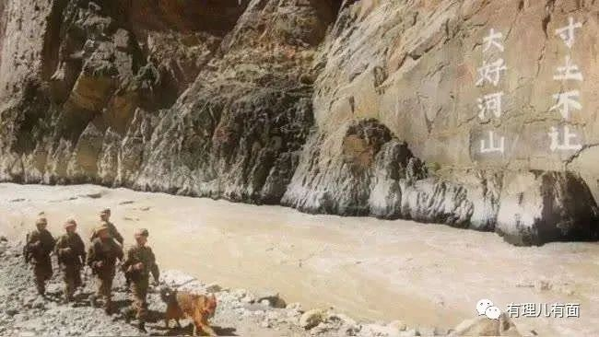

就在刚刚过去的中印第十三轮军长级会谈上，印度再次作妖，竟然**要求中方退回到2020年4月双方的实际控制线**。西部战区指出**“印方仍坚持不合理也不切实际的要求，为谈判增加了困难”，提醒印度不要误判形势。**

**穷兵黩武的结局**

在边境问题上，印度至今还在搞尼赫鲁时期那一套“蚕食政策”，幻想把中国也纳入其“大印度联邦”的版图之中，执拗于对华示强，实际上给自身安全和发展造成严重伤害。

去年加勒万河谷冲突之后，印度将大量军事力量部署到中印边境一线，同时加大军备采购力度，消耗了过多原本可以用于其国内发展的资源。

加之莫迪政府近年来的任性改革及新冠疫情的强烈冲击，印度国内民怨四起，抗议运动不断，执政根基并不稳固。

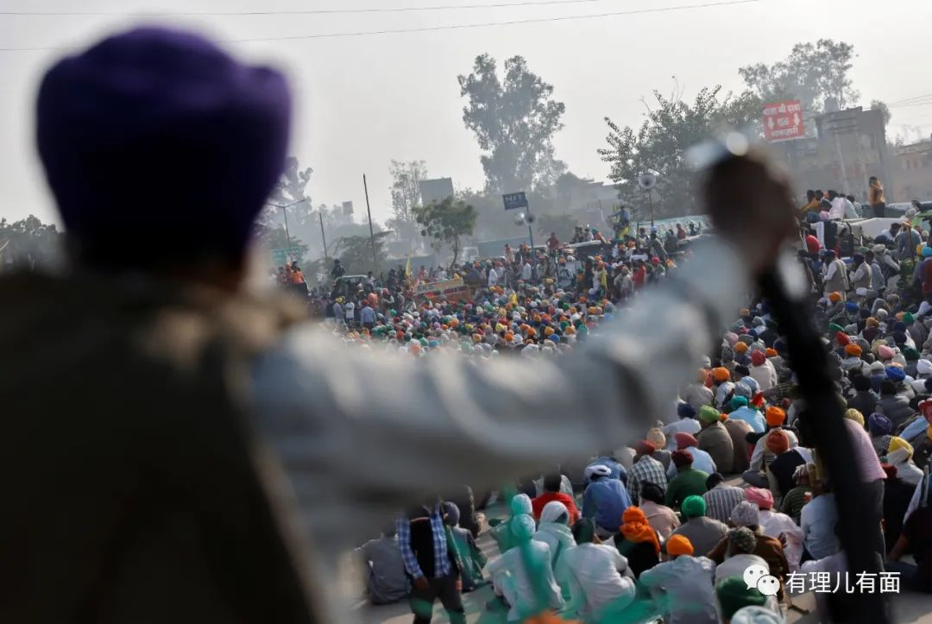

与此同时，印度自以为是的“联美遏华”战略，也将其推向了过度押注美国的错误道路。殊不知美国始终都是“美国第一”，其随时都会沦为弃子，阿富汗就是前车之鉴。

到时不但“大印度联邦”的幻想最终破灭，印度本土可能也会分崩离析。

**图片来自网络**



**关注公众号：**

**有理儿有面**

**理   性｜   揭   秘｜   探   讨**







有里儿有面

**微信扫一扫赞赏作者** **赞赏**

已喜欢，对作者说句悄悄话

取消

**发送给作者**

**发送**

最多40字，当前共字

 人赞赏

上一页 1/3 下一页

长按二维码向我转账

受苹果公司新规定影响，微信 iOS 版的赞赏功能被关闭，可通过二维码转账支持公众号。

### 精选留言

用户设置不下载评论